

**Об утверждении регламентов государственных услуг в области иноформатизации, оказываемых Министерством транспорта и коммуникаций Республики Казахстан**

***Утративший силу***

Приказ Министра транспорта и коммуникаций Республики Казахстан от 26 марта 2014 года № 209. Зарегистрирован в Министерстве юстиции Республики Казахстан 29 апреля 2014 года № 9361. Утратил силу приказом и.о. Министра по инвестициям и развитию Республики Казахстан от 24 августа 2015 года № 877

      Сноска. Утратил силу приказом и.о. Министра по инвестициям и развитию РК от 24.08.2015 № 877 (вводится в действие по истечении двадцати одного календарного дня после дня его первого официального опубликования).

      В соответствии с подпунктом 2) статьи 10 Закона Республики Казахстан от 15 апреля 2013 года «О государственных услугах» **ПРИКАЗЫВАЮ:**  
      1. Утвердить прилагаемые:  
      1) Регламент государственной услуги «Депонирование информационных систем, программных продуктов, программных кодов и нормативно-технической документации» согласно приложению 1 к настоящему приказу;  
      2) Регламент государственной услуги «Регистрации электронных информационных ресурсов информационных систем в государственном регистре электронных информационных ресурсов и информационных систем» согласно приложению 2 к настоящему приказу;  
      3) Регламент государственной услуги «Выдача заключений о соответствии компьютерной системы техническим требованиям для включения в государственный реестр контрольно-кассовых машин» согласно приложению 3 к настоящему приказу;  
      4) Регламент государственной услуги «Аккредитация удостоверяющих центров» согласно приложению 4 к настоящему приказу;  
      5) утратил силу приказом Министра по инвестициям и развитию РК от 25.05.2015 № 601 (вводится в действие по истечении десяти календарных дней после дня его первого официального опубликования).  
      Сноска. Пункт 1 с изменениями, внесенными приказом Министра по инвестициям и развитию РК от 25.05.2015 № 601 (вводится в действие по истечении десяти календарных дней после дня его первого официального опубликования).  
      2. Признать утратившим силу некоторые приказы Министра связи и информации Республики Казахстан и Министра транспорта и коммуникаций Республики Казахстан согласно приложению 6 к настоящему приказу.  
      3. Комитету связи и информатизации Министерства транспорта и коммуникаций Республики Казахстан (Нуршабеков Р.Р.) обеспечить:  
      1) в установленном законодательном порядке государственную регистрацию настоящего приказа в Министерстве юстиции Республики Казахстан;  
      2) после государственной регистрации настоящего приказа в Министерстве юстиции Республики Казахстан, официальное опубликование в средствах массовой информации, в том числе на интернет – ресурсе Министерства транспорта и коммуникаций Республики Казахстан и размещение на интернет-портале государственных органах;  
      3) в течении десяти календарных дней после государственной регистрации настоящего приказа в Министерстве юстции Республики Казахстан, направление копии на официальное опубликование в информационно-правовую систему «Әділет» республиканского государственного предприятия на праве хозяйственного ведения «Республиканский центр правовой информации Министерства юстиции Республики Казахстан»;  
      4) представление в Юридический департамент Министерства транспорта и коммуникаций Республики Казахстан сведений о государственной регистрации и о направлении на опубликование в средствах массовой информации в течении 5 рабочих дней после государственной регистрации настоящего приказа в Министерстве юстиции Республики Казахстан.  
      4. Контроль за исполнением настоящего приказа возложить на вице-министра транспорта и коммуникаций Республики Казахстан Сарсенова С.С.  
      5. Настоящий приказ вводится в действие по истечении десяти календарных дней после дня его первого официального опубликования.

*Министр                                    Ж. Касымбек*

Приложение 1             
к приказу Министра транспорта     
и коммуникаций Республики Казахстан  
от 26 марта 2014 года № 209

**Регламент государственной услуги**  
**«Депонирование информационных систем, программных продуктов,**  
**программных кодов и нормативно-технической документации»**

**1. Общие положения**

      1. Государственная услуга «Депонирование информационных систем, программных продуктов, программных кодов и нормативно-технической документации» (далее – государственная услуга) оказывается Республиканским государственным предприятием на праве хозяйственного ведения «Государственная техническая служба» (далее – услугодатель) на основании Стандарта государственной услуги «Депонирование информационных систем, программных продуктов, программных кодов и нормативно-технической документации» (далее - Стандарт), утвержденного постановлением Правительства Республики Казахстан от 24 февраля 2014 года № 136 «О вопросах оказания Министерством транспорта коммуникаций Республики Казахстан государственных услуг в сфере информатизации».  
      2. Форма оказания государственной услуги: бумажная.   
      3. Результат оказания государственной услуги – выдача справки о регистрации объекта депонирования в депозитарии на бумажном носителе (далее – Справка).

**2. Описание порядка действий структурных подразделений**  
**(работников) услугодателя в процессе оказания государственной**  
**услуги**

      4. Основанием для начала процедуры (действия) по оказанию государственной услуги является получение услугодателем перечня документов предусмотренных пунктом 8 Стандарта (далее – заявка).  
      5. Содержание каждой процедуры (действия) входящей в состав процесса оказания государственной услуги, длительность его выполнения:   
      1) сотрудник канцелярии услугодателя в течение одного часа с момента поступления документов от услугополучателя, производит прием, вскрытие, сортировку входящей корреспонденции с прилагаемой заявкой на депонирование и объектов депонирования (далее - корреспонденция) и регистрацию в журнале регистрации, передает их на рассмотрение руководителю услугодателя (далее - руководитель);  
      2) руководитель услугодателя в течении одного часа рассматривает корреспонденцию услугополучателя и поручает их рассмотрение директору Департамента информационной безопасности (далее – Департамент);   
      3) директор Департамента в течении одного часа с момента поступления корреспонденции услугополучателя рассматривает заявку на депонирование и объекты депонирования и поручает их рассмотрение заместителю директора Департамента;  
      4) заместитель директора Департамента в течении двух часов с момента поступления корреспонденции услугополучателя рассматривает заявку на депонирование и объекты депонирования и поручает их рассмотрение начальнику отдела государственного регистра и депозитария (далее - отдел);  
      5) начальник отдела в течение трех часов с момента поступления корреспонденции услугополучателя рассматривает заявку на депонирование и объекты депонирования, и поручает их рассмотрение ведущему специалисту отдела;  
      6) ведущий специалист отдела в течение семи рабочих дней с момента поступления корреспонденции услугополучателя рассматривает заявку на депонирование, проверяет комплектность объекта депонирования и соответствие материалов объекта депонирования указанные в заявке на депонирование;   
      7) ведущий специалист отдела в течение пяти рабочих дней вносит соответствующие сведения о программных продуктах, программных кодах и нормативно-технической документации в Реестр депонированных программных продуктов (далее - Реестр);  
      8) ведущий специалист отдела в течение пяти рабочих дней присваивает объектам депонирования депозитарные номера в соответствие с Реестром депонированных программных продуктов;  
      9) ведущий специалист отдела в течение одного дня готовит проект сопроводительного письма и справку, согласовывает их с руководством Отдела и Департамента, и направляет их на подписание руководителю услугодателя;  
      10) руководитель услугодателя в течение четырех часов подписывает проект сопроводительного письма и справки, и передает их в канцелярию;  
      11) сотрудник канцелярии услугодателя в течение четырех часов направляет услугополучателю почтовой или курьерской службой, подписанные руководителем сопроводительное письмо и справку.  
      6. Результат процедуры (действия) по оказанию государственной услуги, который служит основанием для начала выполнения следующей процедуры (действия):  
      1) регистрация корреспонденции с входящим номером;  
      2) правильность заполнения заявки на депонирование;   
      3) полный перечень материалов объекта депонирования в соответствии с пунктом 11 указанного Стандарта;  
      4) соответствие материалов объекта депонирования заявке на депонирование;  
      7) внесение соответствующих сведений в Реестр;  
      8) присвоение объектам депонирования депозитарных номеров в соответствие с Реестром;  
      9) бумажный документ (справка), подписанный подписью руководителя услугодателя.

**3. Описание порядка взаимодействия структурных подразделений**  
**(работников) услугодателя в процессе оказания государственной**  
**услуги**

      7. Перечень структурных подразделений, (работников) услугодателя, которые участвуют в процессе оказания государственной услуги:  
      1) сотрудник канцелярии;  
      2) руководитель;  
      3) директор Департамента;  
      4) заместитель директора Департамента;  
      5) начальник отдела;  
      6) ведущий специалист отдела.  
      8. Описание последовательности процедур (действий) между структурными подразделениями (работниками):  
      1) сотрудник канцелярии услугодателя производит прием, вскрытие, сортировку входящей корреспонденции и регистрацию в журнале регистрации;  
      2) выбор (резолюция) руководителем услугодателя ответственного Департамента;  
      3) резолюция директора Департамента заместителю Департамента для рассмотрения;   
      4) резолюция заместителя Департамента начальнику отдела для рассмотрения;  
      5) резолюция начальника отдела ведущему специалисту отдела услугодателя для рассмотрения;  
      6) ведущий специалист отдела:   
      рассматривает заявку на депонирование;  
      проверяет комплектность объекта депонирования услугополучателя и соответствие указанных материалов в заявке на депонирование;  
      вносит соответствующие сведения в Реестр депонированных программных продуктов;  
      присваивает объектам депонирования депозитарные номера в соответствие с Реестром;  
      готовит проект сопроводительного письма и справки  
      согласовывает их с руководством отдела и Департамента, и направляет их для подписания руководителю услугодателя;  
      9. Блок-схема прохождения каждого действия (процедуры) по оказанию государственной услуги «Депонирование информационных систем, программных продуктов, программных кодов и нормативно-технической документации» приведено согласно приложению к настоящему Регламенту.

Приложение                 
к Регламенту государственной услуги    
«Депонирование информационных систем,   
программных продуктов, программных кодов  
и нормативно-технической документации»

**Блок-схема прохождения каждого действия (процедуры) по**  
**оказанию государственной услуги «Депонирование**  
**информационных систем, программных продуктов, программных**  
**кодов и нормативно-технической документации»**

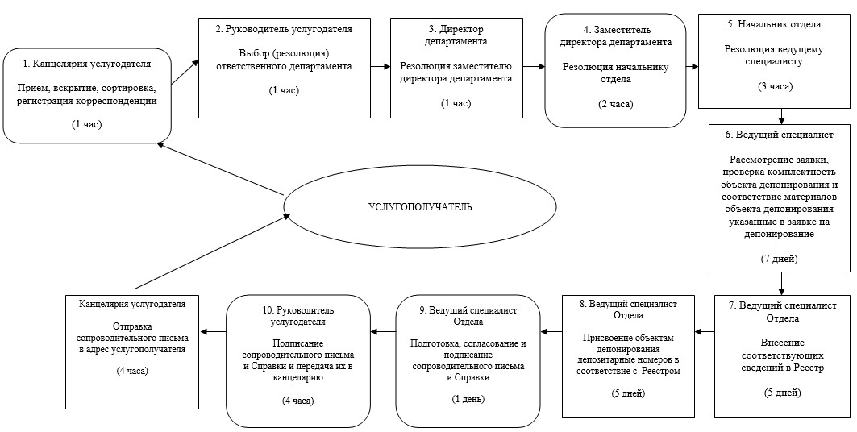

Приложение 2             
к приказу Министра транспорта     
и коммуникаций Республики Казахстан  
от 26 марта 2014 года № 209

**Регламент государственной услуги**  
**«Регистрация электронных информационных ресурсов и**  
**информационных систем в государственном регистре**  
**электронных информационных ресурсов и информационных систем»**

**1. Общие положения**

      1. Государственная услуга «Регистрация электронных информационных ресурсов и информационных систем в государственном регистре электронных информационных ресурсов и информационных систем» (далее – государственная услуга) оказывается Комитетом связи и информатизации Министерства транспорта и коммуникаций Республики Казахстан (далее – услугодатель) на основании Стандарта государственной услуги «Регистрация электронных информационных ресурсов и информационных систем в государственном регистре электронных информационных ресурсов и информационных систем» (далее - Стандарт), утвержденного постановлением Правительства Республики Казахстан от 24 февраля 2014 года № 136 «О вопросах оказания Министерством транспорта коммуникаций Республики Казахстан государственных услуг в сфере информатизации».   
      2. Форма оказываемой государственной услуги: бумажная.  
      3. Результатом оказываемой государственной услуги является выдача свидетельства о регистрации информационных ресурсов и информационных систем на бумажном носителе (далее - Свидетельство) либо мотивированный ответ об отказе в предоставлении государственной услуги на бумажном носителе.

**2. Описание порядка действий структурных подразделений**  
**(работников) услугодателя в процессе оказания**   
**государственной услуги**

      4. Основанием для начала процедуры (действия) по оказанию государственной услуги является получение услугодателем соответствующей заявки о регистрации информационных ресурсов и/или информационных систем согласно пункту 8 Стандарта (далее – заявка).  
      5. Содержание каждой процедуры (действия) входящей в состав процесса оказания государственной услуги, длительность его выполнения:   
      1) сотрудник канцелярии услугодателя в течение одного часа с момента поступления сопроводительного письма с заявкой от услугополучателя, производит прием, вскрытие и регистрацию сопроводительного письма с заявкой в Единой системе электронного документооборота в государственных органов Республики Казахстан (далее – ЕСЭДО) и передает ее на рассмотрение руководителю услугодателя;  
      2) руководитель услугодателя в течение четырех часов с момента поступления документов из канцелярии рассматривает заявку и поручает ее рассмотрение руководителю Управления услугодателя;  
      3) руководитель Управления услугодателя в течение четырех часов, с момента поступления документов от руководителя услугодателя рассматривает заявку и поручает ее рассмотрение главному эксперту Управления услугодателя;  
      4) главный эксперт Управления услугодателя в течение четырнадцати рабочих дней с момента поступления заявки от руководителя Управления услугодателя проверяет заявки на полноту и правильность заполнения, регистрирует информационные ресурсы и/или информационные системы в случае положительного результата проверки, либо готовит проект мотивированного ответа об отказе в предоставлении государственной услуги на бумажном носителе в случае неполных или недостоверных сведений в заявке и (или) готовит проект сопроводительного письма с приложением к нему копии заявки, согласует его с руководителем Управления, подписывает его руководителем услугодателя и направляет в Организацию;  
      5) Сотрудник канцелярии услугодателя в течение одного часа регистрирует сопроводительное письмо с прилагаемой копией заявки в журнале регистрации исходящей корреспонденции и отправляет в Организацию;  
      6) сотрудник канцелярии Организации в течение одного часа с момента поступления документов от услугодателя, производит прием, вскрытие и регистрацию сопроводительного письма с прилагаемой заявкой в журнале регистрации входящей корреспонденции и передает документы на рассмотрение руководителю Организации;  
      7) руководитель Организации в течение четырех часов с момента поступления документов из канцелярии рассматривает сопроводительное письмо и заявку и поручает их рассмотрение директору Департамента Организации;  
      8) директор Департамента Организации в течение четырех часов с момента поступления документов от руководителя Организации рассматривает сопроводительное письмо и заявку и поручает их рассмотрение заместителю директора Департамента Организации;  
      9) заместитель директора Департамента Организации в течение одного часа с момента поступления документов от директора Департамента Организации рассматривает сопроводительное письмо и заявку и поручает их рассмотрение начальнику Отдела;  
      10) начальник Отдела в течение пятнадцати минут с момента поступления документов от заместителя директора Департамента Организации, рассматривает сопроводительное письмо и заявку и поручает их рассмотрение ведущему специалисту Отдела;  
      11) ведущий специалист Отдела в течение четырех рабочих дней с момента поступления документов от начальника Отдела вносит соответствующие сведения об информационных ресурсах и/или информационных системах в Государственный регистр электронных информационных ресурсов и информационных систем (далее - Государственный регистр) и в течение четырех часов после внесения соответствующих сведений об информационных ресурсах и/или информационных системах в Государственный регистр обеспечивает оформление проекта сопроводительного письма и Свидетельства, согласование их с руководством Отдела и Департамента Организации и направление сопроводительного письма на подписание руководителю Организации;  
      12) руководитель Организации в течение четырех часов подписывает проект сопроводительного письма и передает сопроводительное письмо с прилагаемым Свидетельством на бумажном носителе в канцелярию услугодателя;  
      13) сотрудник канцелярии Организации в течение одного рабочего дня с момента получения сопроводительного письма с прилагаемым Свидетельством от руководителя Организации, направляет услугодателю почтовой или курьерской службой, подписанное руководителем Организации сопроводительное письмо с прилагаемым Свидетельством на бумажном носителе;  
      14) сотрудник канцелярии услугодателя в течение одного часа с момента поступления документов от Организации, производит прием, вскрытие и регистрацию сопроводительного письма с прилагаемым Свидетельством в ЕСЭДО и передает их на рассмотрение руководителю услугодателя;  
      15) руководитель услугодателя в течение четырех часов с момента поступления документов из канцелярии услугодателя рассматривает сопроводительное письмо с прилагаемым Свидетельством и поручает их на рассмотрение руководителю Управления услугодателя;  
      16) руководитель Управления услугодателя в течение четырех часов с момента поступления документов от руководителя услугодателя рассматривает сопроводительное письмо с прилагаемым Свидетельством и поручает их рассмотрение главному эксперту Управления услугодателя;  
      17) главный эксперт Управления услугодателя в течение одиннадцати рабочих дней после получения письма со Свидетельством проверяет правильность заполнения Свидетельства и обеспечивает оформление проекта сопроводительного письма для направления Свидетельства в адрес услугополучателя, обеспечивает согласование их с руководством Управления услугодателя и их направление на подписание руководителю услугодателя;  
      18) руководитель услугодателя в течение четырех часов подписывает проект сопроводительного письма и Свидетельство на бумажном носителе и направляет их в канцелярию услугодателя;  
      19) сотрудник канцелярии услугодателя в течение одного рабочего дня направляет услугополучателю почтовой или курьерской службой, подписанные руководителем услугодателя сопроводительное письмо и Свидетельство на бумажном носителе.  
      6. Результат процедуры (действия) по оказанию государственной услуги, который служит основанием для начала выполнения следующей процедуры (действия):  
      1) регистрация корреспонденции с входящим номером;  
      2) проверка заявки;  
      3) регистрация;  
      4) отправка сопроводительное письмо с копией заявки в Организацию;  
      5) регистрация корреспонденции сотрудником канцелярии Организации;  
      6) внесение соответствующих сведений в Государственный регистр;  
      7) подготовка сопроводительного письма и Свидетельства;  
      8) направление Свидетельства, подписанного руководителем услугодателя услугополучателю.

**3. Описание порядка взаимодействия**   
**структурных подразделений (работников) услугодателя в процессе**  
**оказания государственной услуги**

      7. В процессе оказания государственной услуги участвуют следующие структурные подразделения (работники) услугодателя и Организации:  
      1) сотрудник канцелярии услугодателя;  
      2) руководитель услугодателя;  
      3) руководитель Управления услугодателя;  
      4) главный эксперт Управления услугодателя;  
      5) сотрудник канцелярии Организации;  
      6) руководитель Организации;  
      7) директор департамента Организации;  
      8) заместителя директора департамента Организации;  
      9) начальник Отдела;  
      10) ведущий специалист Отдела.  
      8. Описание последовательности процедур (действий) между структурными подразделениями (работниками) услугодателя и Организации:  
      1) сотрудник канцелярии услугодателя производит прием, вскрытие и регистрацию сопроводительного письма с заявкой в ЕСЭДО;  
      2) выбор (резолюция) руководителем услугодателя ответственного Управления;  
      3) резолюция руководителя Управления главному эксперту Управления для рассмотрения;  
      4) главный эксперт Управления   
      -проверяет заявки на полноту и правильность заполнения;   
      -производит регистрацию информационных ресурсов и/или информационных систем;  
      -готовит проект мотивированного ответа об отказе в предоставлении государственной услуги на бумажном носителе в случае неполных или недостоверных сведений в заявке;   
      -готовит проект сопроводительного письма с приложением к нему копии заявки и направляет в Организацию;   
      -проверяет правильность заполнения Свидетельства и обеспечивает оформление проекта сопроводительного письма для направления Свидетельства в адрес услугополучателя;  
      5) сотрудник канцелярии Организации производит прием, вскрытие и регистрацию сопроводительного письма с прилагаемой заявкой в журнале регистрации входящей корреспонденции;  
      6) выбор (резолюция) руководителем Организации ответственного Департамента;  
      7) резолюция директора Департамента заместителю директора Департамента для рассмотрения;   
      8) резолюция заместителя директора Департамента начальнику Отдела для рассмотрения;  
      9) резолюция начальника Отдела ведущему специалисту Отдела для рассмотрения;  
      10) ведущий специалист отдела:   
      - вносит соответствующие сведения об информационных ресурсах и/или информационных системах в Государственный регистр;   
      - подготовка сопроводительного письма и Свидетельства;   
      - согласование их с руководством Отдела и Департамента Организации;  
      - направление сопроводительное письма услугодателю;  
      9. Блок-схема, отражающая взаимосвязь между логической последовательностью административных действий в процессе оказания государственной услуги «Регистрация электронных информационных ресурсов и информационных систем в государственном регистре электронных информационных ресурсов и информационных систем», приведена в приложении согласно к настоящему Регламенту.

Приложение                 
к Регламенту государственных услуги   
«Регистрация электронных информационных  
ресурсов и информационных систем в    
государственном регистре электронных   
информационных ресурсов и       
информационных систем»

**Блок схема функционального взаимодействия процесса**  
**оказания государственной услуги «Регистрация электронных**  
**информационных ресурсов и информационных систем в**  
**государственном регистре электронных информационных**  
**ресурсов и информационных систем»**

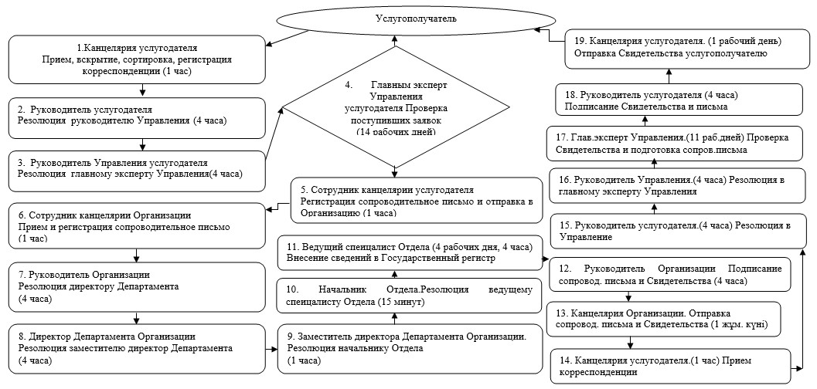

Приложение 3             
к приказу Министра транспорта     
и коммуникаций Республики Казахстан  
от 26 марта 2014 года № 209

**Регламент электронной государственной услуги**   
**«Выдача заключений о соответствии компьютерной системы**   
**техническим требованиям для включения в государственный реестр**   
**контрольно-кассовых машин»**

**1. Общее положение**

      1. Государственная услуга «Выдача заключений о соответствии компьютерной системы техническим требованиям для включения в государственный реестр контрольно-кассовых машин» (далее – государственная услуга) оказывается Комитетом связи и информатизации Министерства транспорта и коммуникаций Республики Казахстан (далее – услугодатель) на основании Стандарта государственной услуги «Выдача заключений о соответствии компьютерной системы техническим требованиям для включения в государственный реестр контрольно-кассовых машин» (далее - Стандарт), утвержденного постановлением Правительства Республики Казахстан от 24 февраля 2014 года № 136 «О вопросах оказания Министерством транспорта и коммуникаций Республики Казахстан государственных услуг в cфере информатизации».   
      2. Форма оказываемой государственной услуги: электронная (частично автоматизированная) и (или) бумажная.  
      3. Результатом оказываемой государственной услуги является выдача заключения о соответствии компьютерной системы техническим требованиям для включения в Государственный реестр контрольно-кассовых машин (далее – Заключение).

**2. Описание порядка действий структурных подразделений**  
**(работников) услугодателя в процессе оказания государственной**  
**услуги**

      4. Основанием для начала процедуры (действия) по оказанию государственной услуги является получение услугодателем перечня документов предусмотренных пунктом 9 Стандарта (далее – анкета-заявление).  
      5. Содержание каждой процедуры (действия) входящих в состав процесса оказания государственной услуги, длительность выполнения:  
      1) работник канцелярии услугодателя в течение тридцати минут с момента поступления анкеты-заявления от услугополучателя, производит прием, вскрытие и регистрацию анкеты-заявления в Единой системе электронного документооборота государственных органов Республики Казахстан (далее – ЕСЭДО), копирование ее электронной версии и передачу на рассмотрение руководителю услугодателя;   
      2) руководитель услугодателя в течение четырех часов с момента поступления анкеты-заявления из кацелярии услугодателя поручает ее рассмотрение руководителю управления государственного контроля и надзора в области связи и информатизации услугодателя (далее – управление);   
      3) руководитель управления в течение четырех часов с момента поступления анкеты-заявления от руководителя услугодателя поручает ее рассмотрение главному эксперту Управления;   
      4) главный эксперт управления рассматривает и проверяет анкету-заявление на полноту и достоверность сведений.  
      5) руководитель управления в течение двух часов с момента поступления от главного эксперта управления проекта уведомления, обеспечивает его согласование;  
      6) руководитель услугодателя в течение четырех часов с момента поступления согласованного руководителем управления проекта уведомления, обеспечивает его подписание;  
      7) работник канцелярии услугодателя в течение двух часов с момента поступления подписанного руководителем услугодателя проекта уведомления, обеспечивает его регистрацию, направление услугополучателю почтовой или курьерской службой;  
      8) главный эксперт управления в течение четырнадцати календарных дней с момента направления услугополучателю уведомления обеспечивает проведение проверки материально-технической базы услугополучателя на соответствие сведениям, указанным в анкете-заявлении.  
      9) руководитель управления в течение двух часов с момента поступления от главного эксперта управления проектов сопроводительного письма и заключения, обеспечивает их согласование;  
      10) руководитель услугодателя в течение четырех часов с момента поступления согласованного руководителем управления проектов сопроводительного письма и заключения, обеспечивает их подписание;  
      11) работник канцелярии услугодателя в течение двух часов с момента поступления подписанного руководителем услугодателя проектов сопроводительного письма и заключения, обеспечивает их регистрацию, направление услугополучателю почтовой или курьерской службой.  
      6. Результат процедуры (действия) по оказанию государственной услуги, который служит основанием для начала выполнения следующей процедуры (действия):  
      1) прием, вскрытие и регистрация анкеты-заявления и/или копирование его электронной версии в канцелярии услугодателя и передача их руководителю услугодателя;  
      2) резолюция руководителя услугодателя руководителю управления для рассмотрения;  
      3) резолюция руководителя управления главному эксперту управления для рассмотрения;   
      4) проверка главным экспертом управления заявки на полноту и правильность их заполнения;  
      5) подготовка главным экспертом управления уведомления о назначении проверки услугополучателю;  
      6) согласование руководителем управления проекта уведомления о назначении проверки услугополучателю;  
      7) подписание руководителем услугодателя проекта уведомления о назначении проверки услугополучателю;  
      8) регистрация и направление услугополучателю почтовой или курьерской службой работником канцелярии услугодателя проекта уведомления о назначении проверки услугополучателю;  
      9) обеспечение главным экспертом управления проведения проверки материально-технической базы услугополучателя на соответствие сведениям, указанным в анкете-заявления в случае направления услугополучателю соответствующего уведомления;  
      10) подготовка главным экспертом управления проектов сопроводительного письма и Заключения на основании подписанного представителями услугодателя и/или услугополучателя (законного представителя услугополучателя) акта о соответствии компьютерной системы техническим требованиям;  
      11) согласование руководителем управления проектов сопроводительного письма и заключения;  
      12) подписание руководителем услугодателя проектов сопроводительного письма и заключения;  
      13) регистрация и направление услугополучателю почтовой или курьерской службой работником канцелярии услугодателя проектов сопроводительного письма и заключения.

**3. Описание порядка взаимодействия структурных подразделений**  
**(работников) услугодателя в процессе оказания государственной**  
**услуги**

      7. Перечень структурных подразделений (работников) услугодателя, которые участвуют в процессе оказания государственной услуги:  
      1) работник канцелярии услугодателя;  
      2) руководитель услугодателя;  
      3) руководитель Управления;  
      4) главный эксперт Управления.  
      8. Блок-схема прохождения каждого действия (процедуры) по оказанию государственной услуги «Выдача заключений о соответствии компьютерной системы техническим требованиям для включения в государственный реестр контрольно-кассовых машин» приведена согласно приложению 1 к настоящему Регламенту.

**4. Описание порядка использования информационных систем**   
**в процессе оказания государственной услуги**

      9. Порядок обращения и последовательность процедур (действий) услугодателя при оказании государственной услуги через Портал:  
      1) проверка на Портале подлинности данных о зарегистрированном услугополучателе через логин и пароль;  
      2) выбор услугополучателем государственной услуги, указанной в настоящем Регламенте государственной услуги, вывод на экран формы запроса для оказания государственной услуги и заполнение услугополучателем формы (ввод данных) с учетом ее структуры и форматных требований, прикреплением к форме запроса следующих необходимых документов в электронном виде:  
      3) заполненную анкету-заявление или запрос на портале в форме электронного документа (удостоверенного ЭЦП услугополучателя) по форме согласно приложению 2 к Стандарту;  
      4) справку о государственной регистрации (перерегистрации) юридического лица – для юридического лица;  
      Свидетельство о государственной (учетной) регистрации (перерегистрации) юридического лица (филиала, представительства выданное до введения в действие Закона Республики Казахстан от 17 апреля 1995 года «О государственной регистрации юридических лиц и учетной регистрации филиалов и представительств», является действительным до прекращения деятельности юридического лица;  
      5) свидетельство о государственной регистрации индивидуального предпринимателя – для физического лица;  
      6) описание функциональных возможностей и характеристик компьютерной системы (далее – КС);  
      7) инструкцию по эксплуатации модуля «Рабочее место налогового инспектора»;  
      8) инструкцию по установке и запуску КС, за исключением применяемой в банках и организациях, осуществляющих отдельные виды банковских операций;  
      9) сертификат соответствия требованиям информационной безопасности технических и программных средств фискального режима, фискальной памяти, входящих в состав КС и участвующих в информационном процессе (СТ РК ГОСТ Р ИСО/МЭК 15408-2006 «Методы и средства обеспечения безопасности. Критерии оценки безопасности информационных технологий»);  
      10) электронный информационный носитель, содержащий функциональную копию КС, за исключением применяемой в банках и организациях, осуществляющих отдельные виды банковских операций, (который при подачи запроса на портале необходимо направить к услугодателю по почте);  
      11) документ, удостоверяющий личность уполномоченного представителя, и документ, удостоверяющий полномочия на представительство – при обращении представителя услугополучателя.  
      12) удостоверение (подписание) запроса посредством ЭЦП услугополучателя заполненной формы (введенных данных) запроса на оказание государственной услуги;  
      13) регистрация электронного документа (запроса услугополучателя) и обработка запроса на Портале;  
      14) направление уведомления о назначении проверки;  
      15) проверка выездной экспертной комиссии вне системы;  
      16) формирование сообщения в личном кабинете услугополучателя о результатах проверки услугодателя;  
      17) получение услугополучателем результата услуги (заключения удостоверенного электронной цифровой подписью уполномоченного должностного лица), сформированной по результатам проверки услугодателем. Электронный документ формируется с использованием ЭЦП уполномоченного лица услугодателя.  
      10. Диаграмма функционального взаимодействия Портала в процессе оказания государственной услуги приведена в графической форме согласно приложению 2 к настоящему Регламенту.

Приложение 1            
к Регламенту государственной услуги  
«Выдача заключений о соответствии   
компьютерной системы техническим   
требованиям для включения в     
государственный реестр         
контрольно-кассовых машин»

**Блок-схема прохождения каждого действия (процедуры) по**  
**оказанию государственной услуги «Выдача заключений о**  
**соответствии компьютерной системы техническим требованиям**  
**для включения в государственный реестр**  
**контрольно-кассовых машин»**

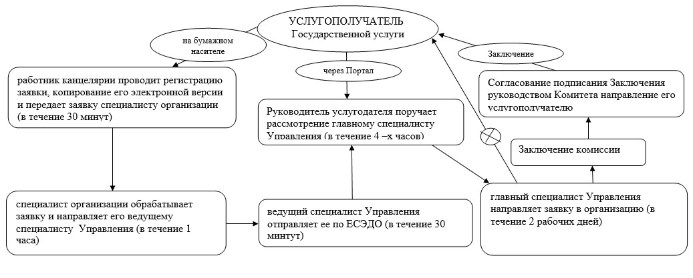

Приложение 2            
к Регламенту государственной услуги  
«Выдача заключений о соответствии   
компьютерной системы техническим   
требованиям для включения в     
государственный реестр         
контрольно-кассовых машин»

**Диаграмма функционального взаимодействия Портала в процессе**   
**оказания государственной услуги**

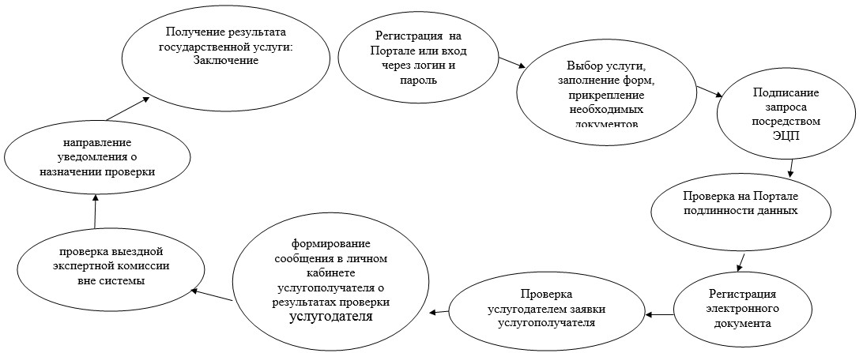

Приложение 4             
к приказу Министра транспорта     
и коммуникаций Республики Казахстан  
от 26 марта 2014 года № 209

**Регламент государственной услуги**   
**«Аккредитация удостоверяющих центров»**

**1. Общие положения**

      1. Государственная услуга «Аккредитация удостоверяющих центров» (далее – государственная услуга) оказывается Комитетом связи и информатизации Министерства транспорта и коммуникаций Республики Казахстан (далее – услугодатель) на основании Стандарта государственной услуги «Аккредитация удостоверяющих центров» (далее – Стандарт), утвержденному постановлением Правительства Республики Казахстан от 24 февраля 2014 года № 136 «О вопросах оказания Министерством транспорта и коммуникаций Республики Казахстан государственных услуг в cфере информатизации».   
      2. Форма оказываемой государственной услуги: бумажная.   
      3. Результат оказания государственной услуги – выдача свидетельства об аккредитации удостоверяющего центра на бумажном носителе (далее – свидетельство).

**2. Описание порядка действий структурных подразделений**   
**(работников) в процессе оказания государственной услуги**

      4. Основанием для начала процедуры (действия) по оказанию государственной услуги является получение услугодателем перечня документов предусмотренных пунктом 9 Стандарта (далее – заявление).   
      5. Содержание каждой процедуры (действия) входящей в состав процесса оказания государственной услуги, длительность его выполнения:   
      1) сотрудник канцелярии услугодателя (далее - канцелярия) в течение сорока минут с момента поступления заявления от услугополучателя, производит прием, вскрытие и регистрацию заявления в Единой системе электронного документооборота государственных органов Республики Казахстан (далее – ЕСЭДО) и передает его на рассмотрение руководителю услугодателя;   
      2) руководитель услугодателя в течение четырех часов с момента поступления заявления из канцелярии рассматривает его и поручает рассмотрение руководителю управления государственного контроля и надзора в области связи и информатизации услугодателя (далее – управление);  
      3) руководитель управления в течение двух часов с момента поступления заявления от руководителя услугодателя рассматривает его и поручает рассмотрение эксперту и (или) главному эксперту управления;  
      4) эксперт и (или) главный эксперт управления в течение двух рабочих дней с момента поступления заявления от руководителя управления, рассматривает, проверяет на полноту и правильность оформления заявления, обеспечивает подготовку, согласование с руководителем Управления и подписание руководителем услугодателя проекта сопроводительного письма с указанием даты, времени и места проведения заседания Комиссии по аккредитации удостоверяющих центров (далее – Комиссия) в уполномоченные органы по обеспечению информационной безопасности (в случае аккредитации удостоверяющих центров, интегрируемых с государственными информационными системами), национальной безопасности и криптографии, стандартизации и метрологии, технического регулирования и технического надзора с приложением копии соответствующего приказа Министерства транспорта и коммуникаций Республики Казахстан об образовании постоянно действующей Комисии по аккредитации удостоверяющих центров (далее – приказ) и заявления;  
      5) руководитель управления в течение двух часов с момента поступления на согласование проекта сопроводительного письма с приложенными к нему приказом и заявлением, осуществляет его согласование;  
      6) руководитель услугодателя в течение двух часов с момента поступления на подписание проекта сопроводительного письма с приложенными к нему приказом и заявлением, осуществляет его подписание;  
      7) работник канцелярии в течение тридцати минут с момента поступления на регистрацию подписанных руководителем услугодателя сопроводительного письма с приложенными к нему приказом и заявлением, осуществляет его регистрацию и отправку через ЕСЭДО;  
      8) эксперт и (или) главный эксперт управления в течение пяти рабочих дней с момента отправки сопроводительного письма с приложенными к нему документами в заинтересованные государственные органы обеспечивает организацию проведения заседания Комиссии, которая в течение двух рабочих дней рассматривает и проверяет заявление на соответствие установленным требованиям Стандарта и Правил проведения аккредитации удостоверяющих центров, утвержденных постановлением Правительства Республики Казахстан от 19 ноября 2010 года № 1222 «Об утверждении Правил проведения аккредитации удостоверяющих центров» (далее – Правила) и подписывает соответствующий протокол в пяти экземплярах.  
      Эксперт и (или) главный эксперт Управления в течение одного календарного дня с момента подписания протокола обеспечивает письменное информирование услугополучателя с приложением копии соответствующего протокола Комиссии.   
      Эксперт и (или) главный эксперт Управления в течение двух календарных дней на основании акта Комиссии, которая в течение восемнадцати календарных дней осуществляет выездное обследование удостоверяющего центра, обеспечивает выдачу свидетельства.  
      6. Результат процедуры (действия) по оказанию государственной услуги, который служит основанием для начала выполнения следующей процедуры (действия) являются:  
      1) регистрация заявления в канцелярии через ЕСЕДО и передача руководителю услугодателя;  
      2) резолюция руководителя услугодателя руководителю управления для рассмотрения заявления;  
      3) резолюция руководителя управления эксперту и (или) главному эксперту Управления для рассмотрения заявления;   
      4) рассмотрение заявления экспертом и (или) главным экспертом Управления, подготовка проекта сопроводительного письма с приложением приказа и заявления в адрес соответствующих уполномоченных органов – членов Комиссии;  
      5) подписание руководителем услугодателя проекта сопроводительного письма с приложенными к нему приказом и заявлением в адрес соответствующих уполномоченных органов – членов Комиссии;  
      6) регистрация и отправка через ЕСЭДО сопроводительного письма с приложенными к нему приказом и заявлением в адрес соответствующих уполномоченных органов – членов Комиссии;  
      7) организация проведения заседания Комиссии экспертом и (или) главным экспертом Управления;  
      8) направление экспертом и (или) главным экспертом Управления услугополучателю сопроводительного письма с приложением соответствующего протокола;  
      9) выдача свидетельства.

**3. Описание порядка взаимодействия**   
**структурных подразделений (работников) услугодателя в процессе**   
**оказания государственной услуги**

      6. В процессе оказания государственной услуги участвуют следующие структурные подразделения (работники) услугодателя:  
      1) сотрудник канцелярии;  
      2) руководитель услугодателя;  
      3) руководитель управления;  
      4) эксперт и (или) главный эксперт управления.  
      7. Описание последовательности процедур (действий) между структурными подразделениями (работниками) услугодателя:   
      1) работник канцелярии в течение сорока минут с момента регистрации заявления направляет руководителю услугодателя зарегистрированное заявление;  
      2) руководитель услугодателя в течение четырех часов поручает рассмотрение заявления руководителю Управления;  
      3) руководитель Управления в течение двух часов поручает рассмотрение заявления эксперту и (или) главному эксперту Управления;  
      4) эксперт и (или) главный эксперт Управления в течение двух рабочих дней с момента получения заявления от руководителя Управления, рассматривает, проверяет на полноту и правильность оформления заявления, обеспечивает подготовку, согласование с руководителем Управления и подписание руководителем услугодателя проекта сопроводительного письма с указанием даты, времени и места проведения заседания Комиссии в уполномоченные органы по обеспечению информационной безопасности (в случае аккредитации удостоверяющих центров, интегрируемых с государственными информационными системами), национальной безопасности и криптографии, стандартизации и метрологии, технического регулирования и технического надзора с приложением соответствующего приказа и заявления;  
      5) руководитель Управления в течение двух часов с момента поступления на согласование проекта сопроводительного письма с приложенными к нему приказом и заявлением от эксперта и (или) главного эксперта Управления, осуществляет его согласование;  
      6) руководитель услугодателя в течение двух часов с момента поступления на подписание проекта сопроводительного письма с приложенными к нему приказом и заявлением от эксперта и (или) главного эксперта Управления, осуществляет его подписание;  
      7) работник канцелярии в течение тридцати минут с момента поступления на регистрацию подписанного руководителем услугодателя сопроводительного письма с приложенными к нему приказом и заявлением, осуществляет его регистрацию и отправку через ЕСЭДО;  
      8) эксперт и (или) главный эксперт Управления в течение пяти рабочих дней с момента отправки сопроводительного письма с приложенными к нему приказом и заявлением организует проведение заседания Комисии;  
      9) эксперт и (или) главный эксперт Управления в течение одного календарного дня на основании протокола Комиссии направляет услугополучателю уведомление о проведении выездной проверки удостоверяющего центра;   
      10) эксперт и (или) главный эксперт Управления в течение двух календарных дней на основании акта осуществляет выдачу свидетельства.  
      8. Блок схема прохождения каждого действия (процедуры) по оказанию государственной услуги «Аккредитация удостоверяющих центров» приведена согласно приложению к настоящему Регламенту.

Приложение               
к Регламенту государственной услуги  
«Аккредитация удостоверяющих центров»,  
утвержденного приказом          
Министра транспорта и коммуникаций   
Республики Казахстан          
от 26 марта 2014 года № 209

**Блок схема прохождения каждого действия (процедуры) по**  
**оказанию государственной услуги**  
**«Аккредитация удостоверяющих центров»**

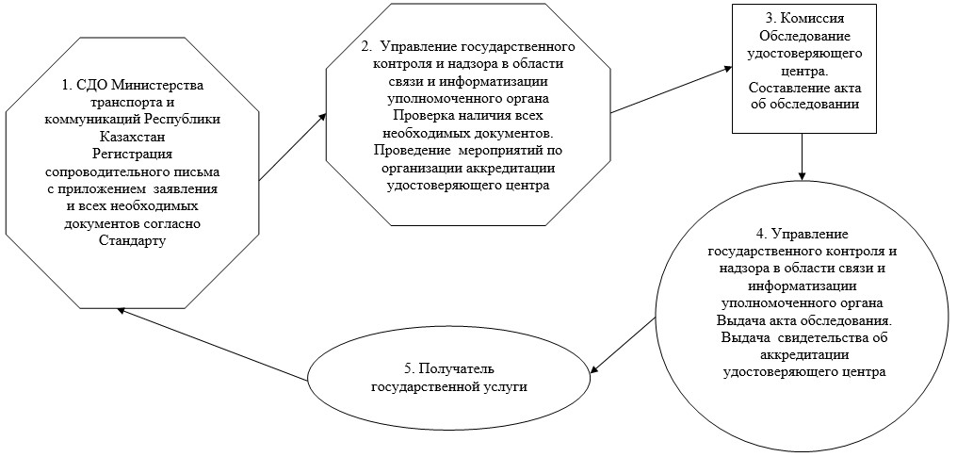

Приложение 5             
к приказу Министра транспорта     
и коммуникаций Республики Казахстан  
от 26 марта 2014 года № 209

**Регламент государственной услуги**   
**«Выдача и отзыв регистрационного свидетельства Национального**  
**удостоверяющего центра Республики Казахстан»**

      Сноска. Приложение 5 утратило силу приказом Министра по инвестициям и развитию РК от 25.05.2015 № 601 (вводится в действие по истечении десяти календарных дней после дня его первого официального опубликования).

Приложение 6             
к приказу Министра транспорта     
и коммуникаций Республики Казахстан  
от 26 марта 2014 года № 209

**Перечень**  
**утративших силу некоторых приказов Министра связи и информации**  
**Республики Казахстан и Министра транспорта и коммуникаций**  
**Республики Казахстан**

      1) приказ Министра связи и информации Республики Казахстан от 19 августа 2011 года № 252 «Об утверждении Регламентов государственных услуг «Депонирование информационных систем, программных продуктов, программных кодов и нормативно-технической документации» и «Регистрация электронных информационных ресурсов и информационных систем в государственном регистре электронных информационных ресурсов и информационных систем» (зарегистрирован в Реестре государственной регистрации нормативных правовых актов Республики Казахстан под № 7187, опубликованный в газетах «Казахстанская правда» от 12 ноября 2011 года № 361-362 (26752-26753), «Казахстанская правда» от 30 ноября 2011 года № 383-384 (26774-26775);  
      2) приказ Министра транспорта и коммуникаций Республики Казахстан от 9 ноября 2012 года № 757 «Об утверждении Регламента государственной услуги «Выдача заключений о соответствии компьютерной системы техническим требованиям для включения в государственный реестр контрольно-кассовых машин» (зарегистрирован в Реестре государственной регистрации нормативных правовых актов Республики Казахстан под № 8165, опубликованный в газетах «Казахстанская правда» от 27 декабря 2012 года № 449-450 (27268-27269), «Егемен Казахстан» 27 декабря 2012 года № 852-856 (27927);  
      3) приказ Министра транспорта и коммуникаций Республики Казахстан от 9 ноября 2012 года № 760 «О внесении изменений в приказ Министра связи и информации Республики Казахстан от 19 августа 2011 года № 252 «Об утверждении Регламентов государственных услуг «Депонирование информационных систем, программных продуктов, программных кодов и нормативно-технической документации в депозитарии» и «Регистрация электронных информационных ресурсов и информационных систем в государственном регистре электронных информационных ресурсов и информационных систем» (зарегистрирован в Реестре государственной регистрации нормативных правовых актов Республики Казахстан под № 8166, опубликованный в газетах «Казахстанская правда» от 27 декабря 2012 года № 449-450 (27268-27269), «Казахстанская правда» от 5 января 2013 года № 3 (27277), «Егемен Казахстан» от 27 декабря 2012 года № 852-856 (27927);  
      4) приказ Министра транспорта и коммуникаций Республики Казахстан от 23 ноября 2012 года № 803 «Об утверждении Регламента государственной услуги «Аккредитация удостоверяющих центров» (зарегистрирован в Реестре государственной регистрации нормативных правовых актов Республики Казахстан под № 8195, опубликованный в газетах «Казахстанская правда» от 27 декабря 2012 года № 449-450 (27268-27269), «Егемен Кдзакстан» от 27 декабря 2012 года № 852-856 (27927);  
      5) приказ Министра транспорта и коммуникаций Республики Казахстан от 29 ноября 2012 года № 839 «Об утверждении Регламента электронной государственной услуги «Выдача и отзыв регистрационного свидетельства Национального удостоверяющего центра Республики Казахстан» (зарегистрирован в Реестре государственной регистрации нормативных правовых актов Республики Казахстан под № 8235, опубликованный в газетах «Казахстанская правда» от 19 января 2013 года и 24 января 2013 года № 20-21, 26-27 (27294-27295, 27300-27301), «Егемен Казақстан» от 19 января 2013 года и 23 января 2013 года № 34-38, 43-47 (27977, 27986).

© 2012. РГП на ПХВ «Институт законодательства и правовой информации Республики Казахстан» Министерства юстиции Республики Казахстан